**深圳市农产品质量提升联盟标准编制说明**

**水果分级标准 蓝莓**

一、基本情况

（一）任务来源

为落实农业农村部关于加快水果提档升级的有关部署，加强水果“三品一标”建设和质量安全监管，按照深圳市市场监督管理局关于开展《深圳市水果质量分级试点工作方案》要求，成立深圳水果质量分级试点工作专班，由标准研制组负责制定《水果分级标准 蓝莓》。

1. 起草单位、起草人

起草单位：光筑农业集团有限公司、深圳市计量质量检测研究院、深圳凯吉星农产品检测认证有限公司

起草人：邹渝丰、蒋晶晶、任佳影、张允楠、苑婷婷、莫春茹、高素君、岑干君

1. 立项背景和意义

为适应当前农产品消费结构升级大趋势，加快构建以质量提升为核心的优质水果发展体系，根据《深圳市水果质量分级试点工作方案》要求，研制包括在内的水果质量分级标准。在深圳市农产品质量提升联盟内应用，并逐步向社会推广，推动水果产业提档升级。

（四）简要起草过程

接到项目委托任务后，我单位即成立了标准起草工作组，根据《深圳市水果质量分级试点工作方案》等相关要求，制定了起草工作方案，并进行了分工落实，主要过程如下:

第一步:进行国内外相关标准、论文等信息资料的查询，了解国内外标准及相关研究现状。

第二步:通过咨询、水果分级动员会等形式对苹果相关生产经营进行调研。

第三步:根据国内苹果行业的生产现状，结合国内外苹果行业生产发展趋势，通过数据收集、样品采集、标准比对等，确定主要技术指标，编制标准征求意见稿。

第四步:将征求意见稿在苹果生产企业、批发商、检测机构及联盟成员进行广泛征求意见，根据反馈意见进行汇总修改，同时委托检测机构进行指标验证和校核，根据结果完善标准，形成标准文本送审稿。

第五步:按要求完成专家评审,根据评审意见完善标准，形成标准报批稿报送相关单位报批。

1. 与现行有关法律法规和其他标准的关系

（一）与现行法律、法规的关系

本标准是以我国相关法律、法规和标准为基础，依据《中华人民共和国农产品质量安全法》、《中华人民共和国食品安全法》等，结合“深圳企业+市外种植”发展模式和国内苹果行业发展需要制定出来的推荐性标准，是为适应新形势下国家对水果产业高质量发展需要而提出与制定的，与现行法律法规无冲突。

1. 食品安全国家标准、国家标准、行业标准等现行标准的关系

通过对比GB 2762《食品安全国家标准食品中污染物限量》、GB 2763《食品安全国家标准食品中农药最大残留限量》、GB/T 27658《蓝莓》、NY/T 3033《农产品等级规格 蓝莓》等标准，本标准与目前涉及蓝莓相关食品安全国家标准、国家标准、行业标准等无冲突。

1. 与国外标准的关系

通过对比CODEX STAN 103-1981《国际食品法典标准 速冻蓝莓》、ISO 6664:1983《越橘和蓝莓 冷藏指南》、欧盟EC 396/2005《关于植物源和动物源食品和饲料中的农药最大残留》、日本肯定列表、韩国肯定列表、美国联邦法规汇编（CFR）第40章第180节，以及俄罗斯ГH 1.2.2701-10《环境测区农药卫生限量标准》等国外标准，本标准与国外标准无冲突。

1. 主要技术内容确定依据
2. 标准编制原则

本标准的编制遵循科学性、规范性、适用性和可操作性原则，标准按GB/T 1. 1《标准化工作导则第1部分:标准的结构和编写》给出的规则进行起草。

标准内容制定遵循以下原则:追溯要求、安全要求、外观要求等指标在符合《中华人民共和国农产品质量安全法》、食品安全国家强制性标准前提下，结合深圳市实际需求、比较分析国家标准、行业标准、地方标准，在保证技术指标科学性的前提下，选用更严格的指标；遵循“科学、严谨、高品质”原则下，重点突出品质指标，形成在国家法律法规、安全标准的基础上，满足深圳市场更高要求的苹果分级标准。

1. 主要技术内容确定的依据

1.技术要求

对追溯要求、安全要求、外观要求、品质等级要求作出了规定。

1. 追溯要求：按照《中华人民共和国农产品质量安全法》等法律法规设置农产品承诺达标合格证及追溯相关要求。
2. 安全要求：按照GB 2762《食品安全国家标准食品中污染物限量》、GB 2763《食品安全国家标准食品中农药最大残留限量》设置污染物和农药残留等安全指标限值要求。
3. 外观要求：参照GB/T 27658《蓝莓》、NY/T 3033《农产品等级规格 蓝莓》等标准要求设置果形、果粉、果蒂撕裂、成熟度作为外观指标限值要求。
4. 品质等级要求：参照NY/T 3033《农产品等级规格 蓝莓》、DB52/T 1192《地理标志产品 麻江蓝莓》、DB2113/T 0012《地理标志产品 凌源蓝莓》、DB22/T 2167《地理标志产品 长白山蓝莓》等标准要求，结合国内蓝莓生产企业内部质量控制指标，设置可溶性固形物、总酸、硬度、水分、花青素作为品质指标限值要求。

2.数据分析及确认

经统计，目前我国现行有效的蓝莓产品标准对可溶性固形物、总酸、花青素指标的限值要求主要如下：

DB22/T 2167《地理标志产品 长白山蓝莓》

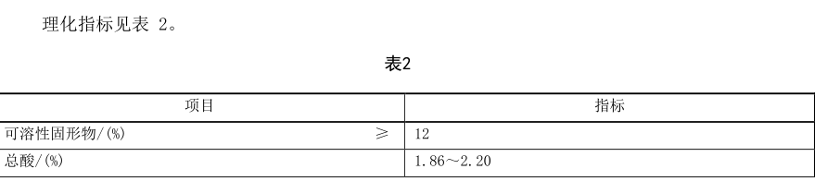

DB2113/T 0012《地理标志产品 凌源蓝莓》

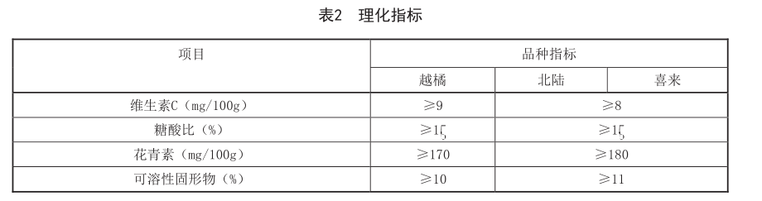

DB52/T 1192《地理标志产品 麻江蓝莓》

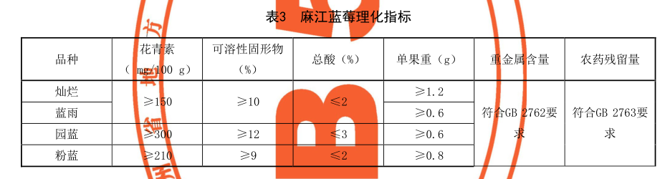

NY/T 3033《农产品等级规格 蓝莓》

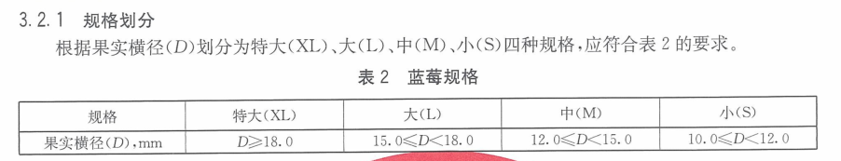

综合以上分析，蓝莓品质指标要求见下表：

|  |  |  |  |
| --- | --- | --- | --- |
| 项 目 | 等 级 | | |
| A+ | A | B |
| 果实横径（mm） ≥ | 22 | 18 | 15 |
| 可溶性固形物（%） ≥ | 10.0 | 9.0 | 8.0 |
| 总酸（以柠檬酸计）（%） ≤ | 2.0 | 2.5 | 3.0 |
| 硬度(Kg/cm2) ≥ | 2.0 | 1.8 | 1.6 |
| 水分（%） ≥ | 82 | 80 | 78 |
| 花青素（mg/Kg） ≥ | 120 | - | |

四、标准可能带来的经济和社会影响评估

本标准的发布实施，将有效推动深圳市高品质苹果产品的发展，对开展深圳市农产品监管监测、农产品生产经营等具有积极的指导作用。

五、团体标准先进性说明

本标准在制定过程中，充分考虑了国内苹果产业现状和行业发展的市场需求，在内容上达到国内先进水平。与现有标准相比，能够更好地满足市场和消费者的实际需求，有利于推动苹果行业的高质量发展。

六、征求意见的采纳情况

/

七、其它应予说明的事项

本标准适用于深圳市农产品质量提升联盟高品质苹果，品质分级项目及指标将每年根据国内苹果相关标准要求的变更进行相应调整。